Тема урока: Обобщающий урок по теме "Атмосфера" Класс: 6
Цели урока:
1. Образовательная: обобщить материал по изученной теме; выявить пробелы знаний по теме; учить ребят работать в группах; способствовать появлению новых лидеров, перераспределению ролей в группах, чувствовать себя комфортно в коллективе.
2. Воспитательная: воспитывать интерес к предмету, воспитать чувство сопричастности и личной ответственности за загрязнение атмосферы, воспитывать сознательное и добросовестное отношение к окружающей среде, формирование убеждений, нравственных привычек, определенных качеств личности; воспитывать внимательное отношение к окружающему миру, умение удивляться и смотреть на знакомые явления природы по-новому
3. Развивающая: развивать навыки самостоятельной работы с текстом учебника; умение читать географическую карту и получать информацию , развивать память, воображение детей, учить их устанавливать причинно-следственные связи.
Тип урока: комплексное применение знаний и способов деятельности
Форма организация урока: урок открытых мыслей, рассказ, практическое занятие, урок-игра, беседа
Дидактическое обеспечение урока: Атласы и контурные карты (6 класс). Электронное приложение к учебнику за 6 класс «Физическая география» использование интерактивной доски. Литература: Учебник «Физическая география» 6 класс Бирмагамбетов А., Мамырова К, 2-е издание переработанное. Алматы: Атамура. 2014
Видеоматериалы: состав и строение атмосферы
Ход урока.
1. Организационный момент. (1-2 мин)
Задачи: обеспечить нормальную внешнюю обстановку для работы на уроке; психологически подготовить учащихся к общению
1. Приветствие 2. Проверка готовности учащихся к уроку 3. Организация внимания школьников 4. Раскрытие целей урока и плана его проведения
1) целью урока является повторить обобщить и закрепить знания по разделу атмосфера.
2) для начала мы с вами вспомним состав и строение атмосферы (лист опорных сигналов)
3) Урок мы проведём с вами в форме игры. Итак, сегодня играют 3 команды: “Ветер”, “Муссон”, “Бриз”.
2. Этап актуализации субъективного опыта учащихся
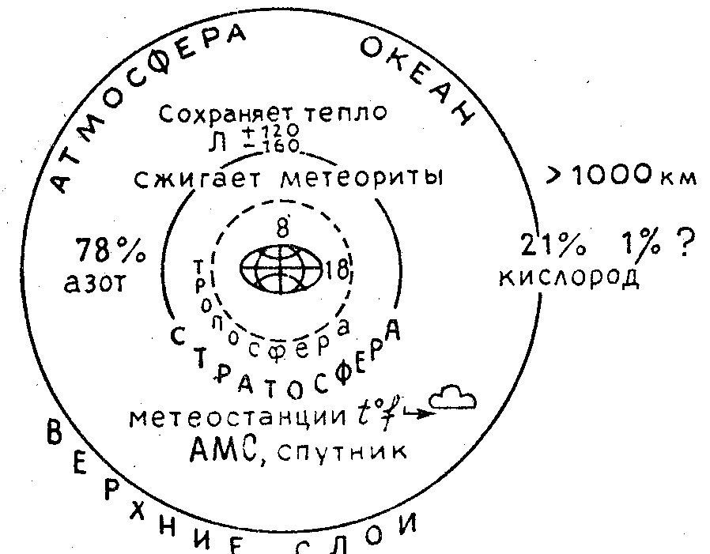
Задачи: обеспечить мотивацию учения школьников, включение школьников в совместную деятельность по определению целей учебного занятия
1) ЛОС - Лист опорных сигналов - состав и строение атмосферы
(10-12 мин)
2) После того как мы сделали ЛОС по атмосфере мы просматриваем видео ролик состав и строение атмосферы. (3 мин)
Итак мы повторили с вами состав и строение атмосферы теперь немного поиграем.
3. Самостоятельное применение знаний в сходной и новой ситуации.
Задачи: обеспечить восприятие, осмысление, закрепление и обобщение полученных на уроке знаний
1 конкурс: “Разминка” ( 5 мин)
(За каждый правильный ответ по 1 баллу)
В этом конкурсе проверяется знание основных терминов по теме:
“Атмосфера”.
Вопросы командам:
“Ветер” - атмосфера- ветер- гигрометр- тропосфера | “Муссон”- бриз- барометр - стратосфера- атмосферное давление | “Бриз”- атмосферные осадки- муссон- амплитуда- радиозонды

2 конкурс “Загадочный” ( 5 мин)
(За правильный ответ ставится по 1 баллу)
1 команда
1. Заревел вол на сто гор, на тысячу городов. (Гром)
2. Зимой на земле лежал, весной в реку побежал. (Снег)
3. Похож я с виду на горох, где я пройду переполох. (Град)
4. Летит птица – орёл,
Несёт в зубах огонь.
Огневые стрелы пускает,
Никто её не поймает. (Молния)

2 команда
1. Есть на свете конь, всему миру не сдержать. (Ветер)
2. Поднялись врата – всему миру красота. (Радуга)
Заря – зарница, красная девица,
По-миру ходила, слёзы обронила,
Месяц - видел, солнце - скрыло. (Роса)
3. Выше - леса, тоньше - колоса. (Дождь)
4. Как по небу с севера плыла лебедь серая (Туча, Облако) Какие вы знаеете облака?

3 команда
1. Молоко над речкой плыло,
Ничего не было видно,
Растворилось молоко,
Стало видно далеко. (Туман)
2. Рассыпался горох на семьдесят семь дорог, никто не подберёт ни царь, ни царица, ни красная девица. (Град)
3. Меня никто не видит, но всякий слышит, а спутницу мою всяк может видеть, но никто не слышит. (Гром и молния)
4.На холоде - горой, а в избе - водой. (Снег).

3 конкурс: “Белая ворона” (5 мин)
В этом конкурсе все слова объединены какой – то логической связью, а одно выпадает.
За правильный ответ команда получает 2 балла.
1. Дождь, град, иней, бриз, снег. (Бриз)
2. Абсолютная влажность, насыщенный воздух, стратосфера, относительная влажность. (Стратосфера)
3. Барометр, осадкомер, муссон, гигрометр. (Муссон)
4. Бриз, дождь, муссон, ветер. (Дождь)
5. Температура, облачность, ветер, давление, анемометр. (Анемометр)
6. Географическое положение, ветер, облачность, рельеф. (Облачность)

4 конкурс "Работа на метеостанции" Найдите соответствие (5 мин))

1) термометр а) количество осадков
2) барометр б) температура воздуха

3) гигрометр в) высота снежного покрова
4) осадкомер г) атмосферное давление

5) флюгер д) влажность воздуха
6) снегомерная рейка ж) сила ветра
7) анемометр Е) направление ветра
Что это за числа и надписи?
0,6 ⁰ , 760,
t⁰ , 21%, 6⁰ С
10 мм. рт. ст., 78 %,

5 конкурс: “Блиц – турнир”
(Капитану каждой команды предлагается одинаковое количество вопросов.
За каждый правильный ответ 1 балл)
Вопросы капитану команды “Ветер”
- Атмосфера – это не водная оболочка Земли, а... (Воздушная)
- В каком направлении дуют северо-западные ветры? (Юго- восточном)
- Где в ясную погоду жарче – в лесу или в поле? (В поле)
- Бриз – это не город, а… (Ветер)
- Полярные круги – это не меридианы, а… (Параллели)
- Что служит нижней границей атмосферы? (Поверхность Земли, тропосфера)
- Самая высокая температура в течении дня наблюдается… (Спустя 2–3 часа после полудня)
- Разность между самой высокой и низкой температурой называется… (Амплитудой)
- Какой ветер в переводе с арабского означает “времена года” (Муссон)
- В чём выражается относительная влажность воздуха? (В процентах)

Вопросы капитану команды “Муссон”
- Нижний слой атмосферы называется… (Тропосферой)
- В каком направлении дуют юго-восточные ветры? (В северо-западном)
- Где в ясную погоду теплее днём, на суше или на море? (На суше)
- На каком материке всегда дуют только северные ветры? (В Антарктиде)
- Отчего день сменяет ночь? (Земля вращается вокруг своей оси)
- Где слой тропосферы больше над экватором или в полярных областях? (Над экватором)
- В течении года теплее всего бывает (месяц года)….. (В июле)
- Что произойдет с воздухом если его нагреть… (Насыщенным)
- Скопление водных капель в воздухе называется… (Туманом)
- Сила с которой воздух давит на земную поверхность называется....

Вопросы капитану команды “Бриз”
- В каком слое атмосферы встречаются серебристые облака? (Стратосфера)
- В каком направлении дуют северо-восточные ветры? (Юго-западном)
- Где ночь теплее, на суше или на море? (На море)
- Где всегда дуют только южные ветры? (На северном полюсе)
- Как изменяется температура воздуха с высотой? (Понижается)
- Почему на Земле происходит смена времён года? (Земля вращается вокруг солнца.)
- Когда бывает самая низкая температура в течении суток? (Перед восходом солнца)
- В течении года холоднее всего бывает (месяц года)…(В январе)
- Когда водяной пар становится видимым? (При охлаждении.)
- Количество водяного пара содержащегося в 1 метре кубическом называется? *(абсолютной влажностью)
4. Этап информации о домашнем задании.
Задачи: обеспечить понимание учащимися цели, содержания и способов выполнения домашнего задания
Составить кроссворд по теме "Атмосфера", Найти информацию о необычных явлениях природы которые происходят в атмосфере.
7. Этап подведения итогов урока. Подсчитывание баллов. Выставление оценок
Задачи: дать качественную оценку работы класса и отдельных учащихся
8. Этап рефлексии
Задачи: Инициировать рефлексию учащихся по поводу своего эмоционального состояния, своей деятельности, взаимодействия с учителем и одноклассниками

